FÁBRICA DE SERVILLETAS MINISERVI 2V 17 x 17 AUTOMÁTICA
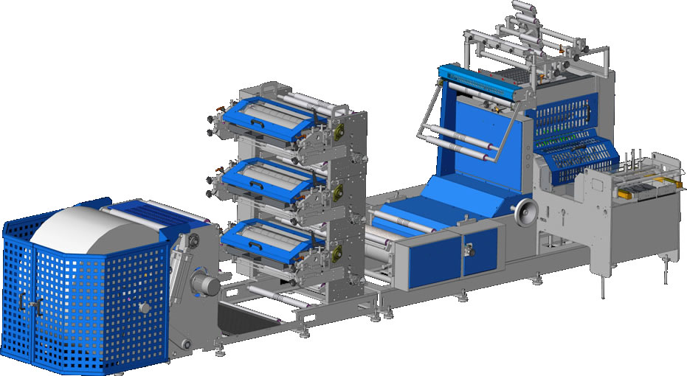

MAQUINA BASE
• Grupo de gofrado con cilindros gofradores acero –cartón dibujo continuo.
• Un grupo de impresión flexo un color.
• Grupo debobinador con elevación automática de la bobina.
• Tracción de la bobina sincronizada con la máquina.
• Contador de servilletas con dispositivo para el marcado de cantidades, mediante desplazamiento lateral de mesa de salida.
• Barra antiestática con transformador.
• Motor accionado con variador electrónico de velocidad.
• Producción aproximada 1400 servilletas/minuto, equivalente a 120 mts/min.
• Potencia instalada 5 Kw. aproximadamente.
• Voltaje 380 v.c.a.
• Normativa CEE.

Video:
http://www.youtube.com/watch?feature=player_embedded&v=QxDr3Hs9KUI

